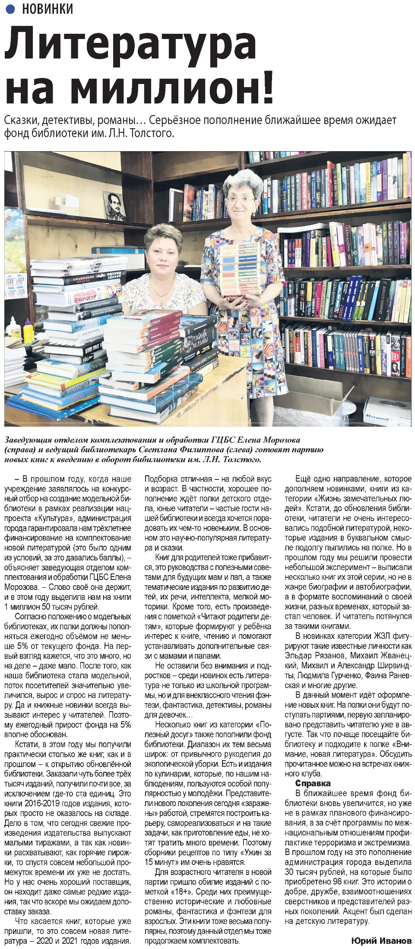

**Иванов Ю. Литература на миллион! / Ю. Иванов // Наша газета. – 2021. – 21 июля. – С. 7.**